15 октября, вся страна будет праздновать 200- летие со дня рождения великого русского поэта М.Ю. Лермонтова. И коллектив ДОУ, в преддверье такого значимого события, посетил усадьбу, где провел детство поэт – Тарханы.

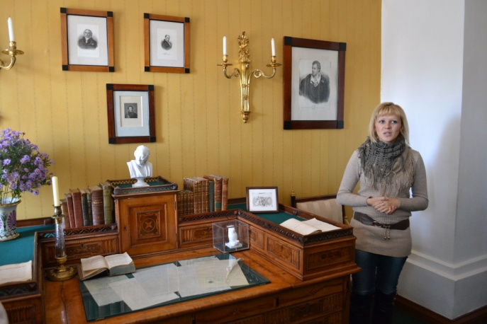Впечатления и удовольствие, полученные от экскурсии, незабываемы. 